

Procédure firmware update

Scadif

Rodrigues Lucas | 19/01/2024 | procédure

1. Branchement switch / intro

Je vais vous guider à travers le processus de configuration complète d'un switch Aruba, en incluant toutes les mises à jour nécessaires. Avant de commencer, assurez-vous d'avoir connecté le switch via le port série à l'aide d'un câble RJ45. Dans notre cas, nous utilisons des switches à 8 ports et 12 ports disponibles, et nous avons choisi de connecter notre câble aux ports 8 pour les switches à 8 ports et le port 2 pour les switches à 12 ports.

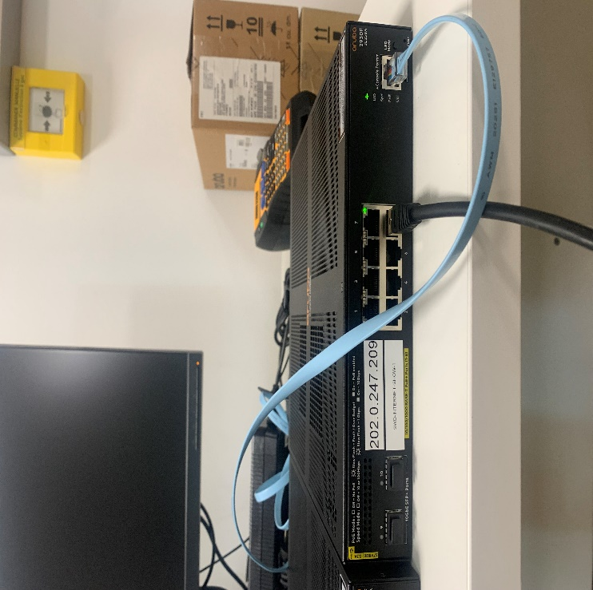

Serial port (branché en USB a votre ordi)

Cable rj45 relié au pc sur un switch 8 ports

1. PuTTY
2. Dans un deuxième temps, une fois le switch installé il faut lancer son ordinateur et lancé le gestionnaire de périphérique voire quel port USB est utilisé pour se connecter au switch. Dans notre cas le port utilisé est le COM3.
3. 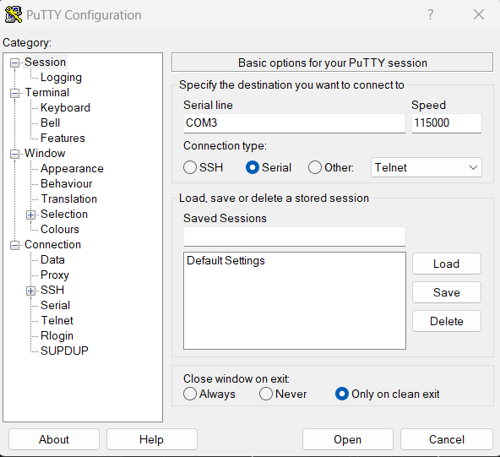Lancer PuTTY, et mettre le port USB que vous avez observé dans le gestionnaire de périphérique et le speed dépend de la performance du switch dans notre cas se sera 115000.
4. Cliquez sur "Open" et laissez PuTTY se lancer. Une fois que Putty est ouvert, effectuez une double pression sur la touche Entrée pour y accéder. PuTTY vous demandera de saisir un nom d'utilisateur et un mot de passe. Entrez ces informations, et une fois que vous les avez fournies, vous aurez accès à l’invite de commande.
5. Pour accéder au mode de configuration, saisissez "conf t" ou "configure terminal" sur l’invite de commande . Ensuite, copiez le fichier de configuration du switch ou entrez-le manuellement si vous avez toutes les connaissances nécessaires.
6. Pour voir si le « conf t » c’est bien appliquer on peut observer un config sur l’invite de commande.





1. Fichier configuration switch à copier.

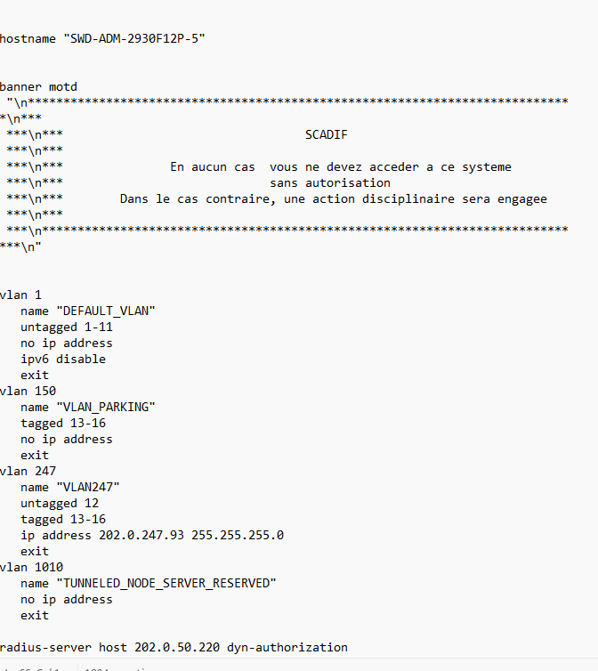

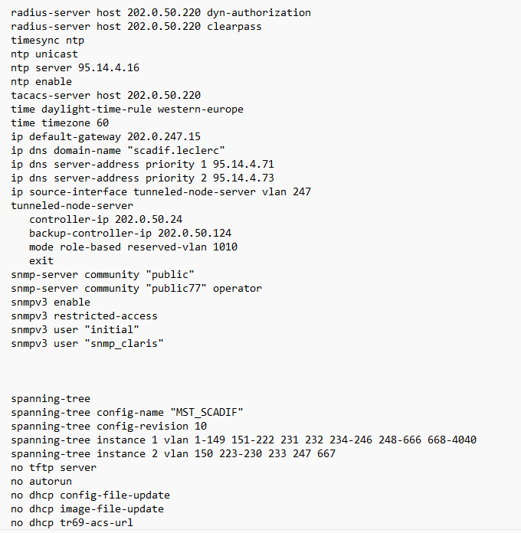

1. 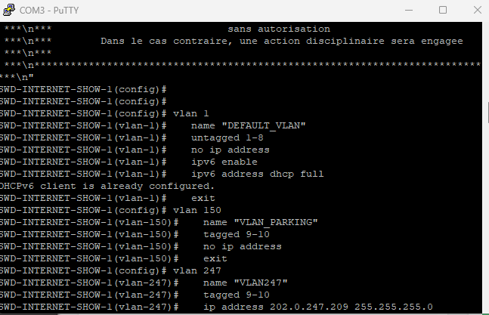Copier-coller le fichier si tout à bien été suivi.

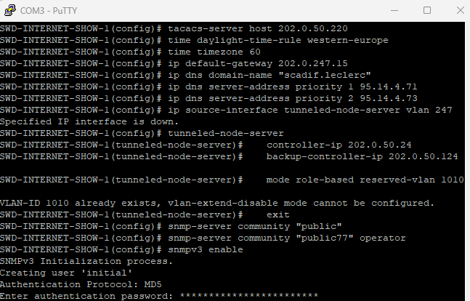

1. Taper « exit » et après « wr mem » pour sauvegarder.





1. 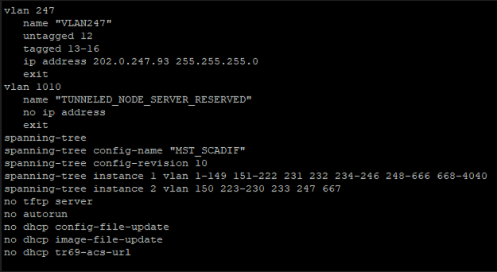Pour voir si tout est bon alors taper « show running-config » .

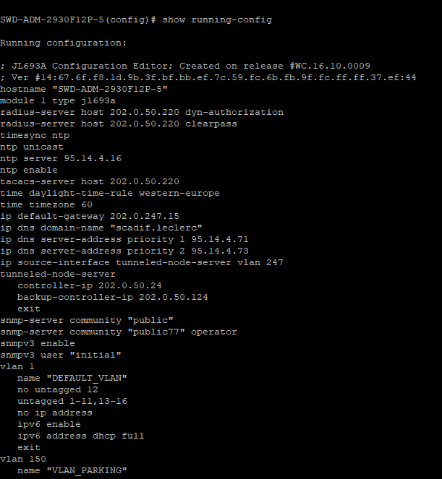

On peut constater que le VLAN 247 est correctement configuré. Si le switch dispose de 8 ports, assurez-vous qu'il est marqué comme "untagged" avec le port que vous souhaitez configurer. Dans notre cas, étant donné que c'est un switch 12 ports, nous avons décidé de configurer le port 12.

1. Une fois la configuration sur le switch terminée, effectuez une dernière vérification pour vous assurer que tout est correctement en place. Pinguez l'adresse IP que vous avez entrée dans votre configuration, qui est l'adresse IP attribuée au switch. Dans mon exemple, j'ai utilisé le ping sur un autre switch que j'avais configuré, donc ne tenez pas compte de l'adresse IP spécifique, mais assurez-vous de choisir l'adresse IP que vous avez définie lors de la configuration. L'utilisation de l'option -t permettra de maintenir le ping de manière continue.

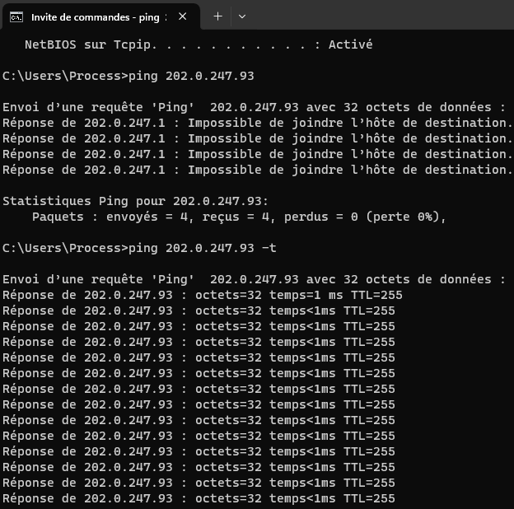

1. Aruba
2. 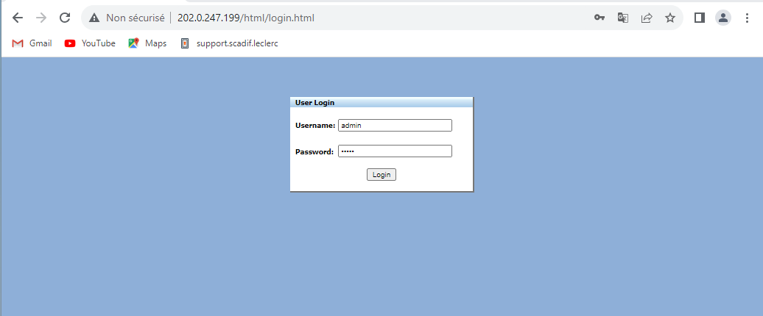Laissez le ping en cours d'exécution, puis ouvrez votre navigateur et entrez l'adresse IP que vous avez pingée sur votre ordinateur. Cela devrait ouvrir une page vous demandant un nom d'utilisateur et un mot de passe. Entrez les informations d'identification que vous avez définies au début de votre configuration.
3. Cliquez sur "Continuer", cela vous dirigera vers la page de configuration Aruba. Cliquer sur « système » puis « firmware update ».

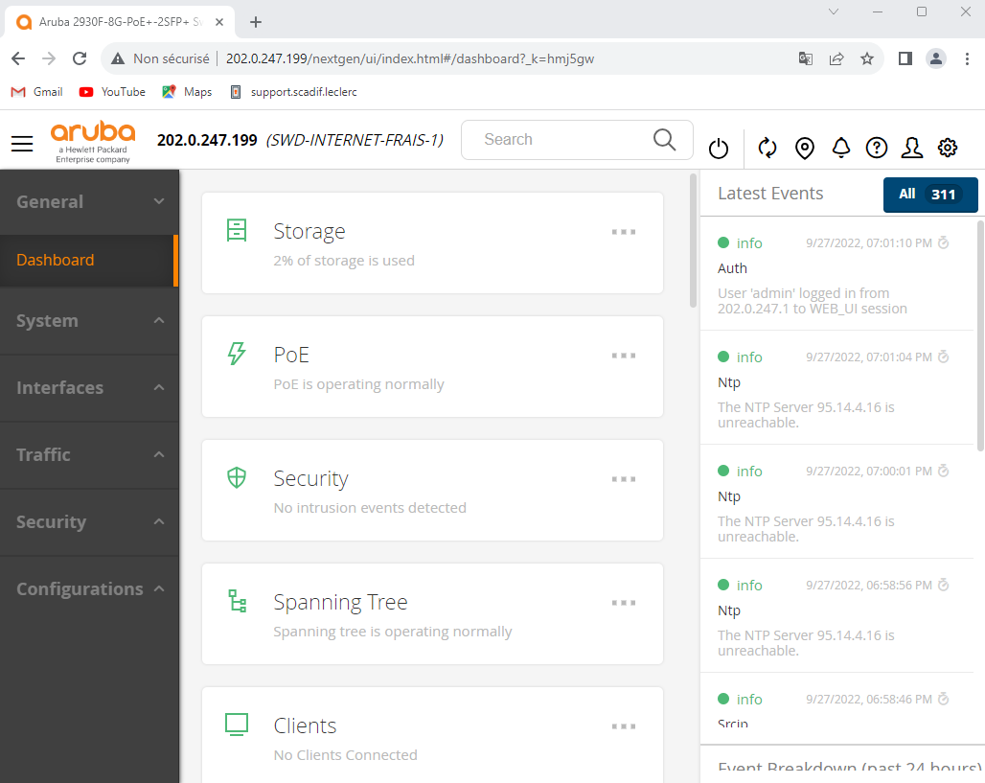

1. 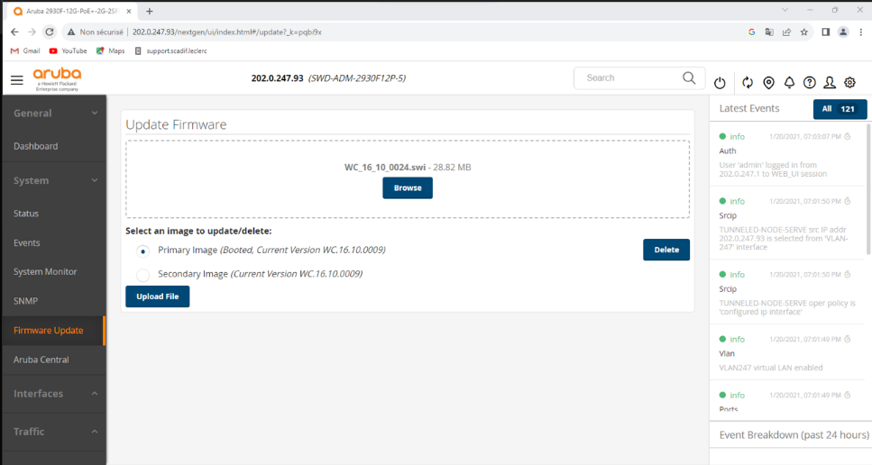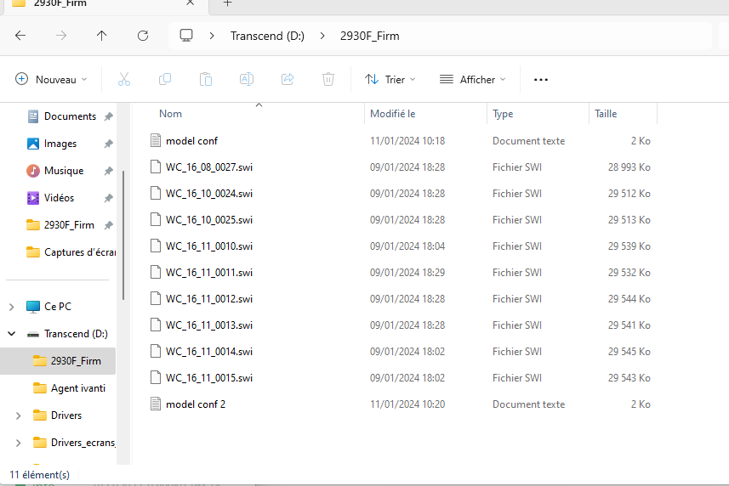Cela vous renvoie sur une page pour faire les mises à jour du switch donc prenez vos fichiers ou vous avez les firmware.
2. Cliquer sur « browse » et ajouter le premier fichier c’est-à-dire le « WC_16_10_0024.swi » Cliquer sur « primary image » et apres « upload file ».

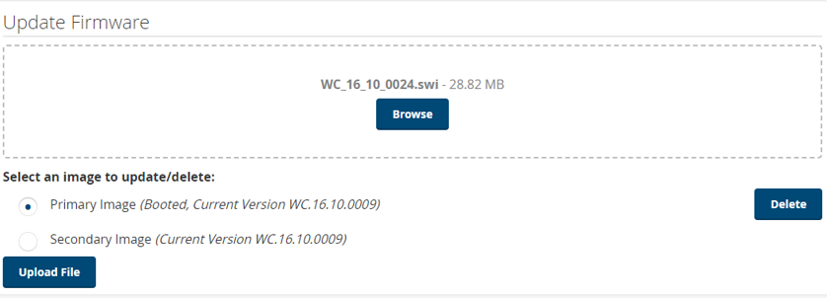

1. Il va vous ouvrir une petite page vérifiez bien si c’est bien « WC_16_10_0024.swi » qui est utilisé puis cliquer sur yes.
2. Une fois cette étape faite vous aller apercevoir que au niveau du browse le « WC_16_10_0024.swi » s’affiche. Il faut donc cliquer le bouton « reboot en haut à droite pour mettre à jour »

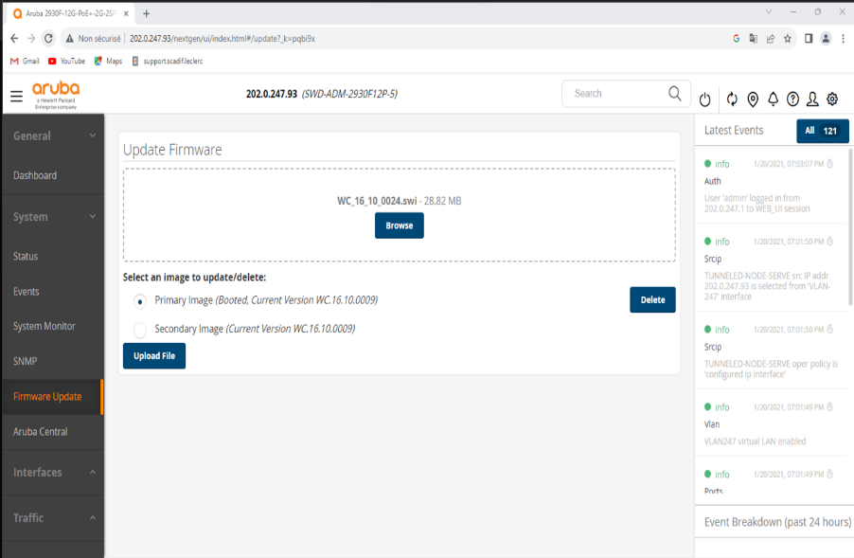

Bouton « reboot »

1. Un message apparaîtra pour confirmer si vous souhaitez redémarrer le switch. Vérifiez attentivement que l'image primaire est sélectionnée et que le fichier utilisé est bien "WC_16_10_0024.swi". Ensuite, appuyez sur "Oui". Le processus de redémarrage peut prendre entre 10 et 20 minutes.

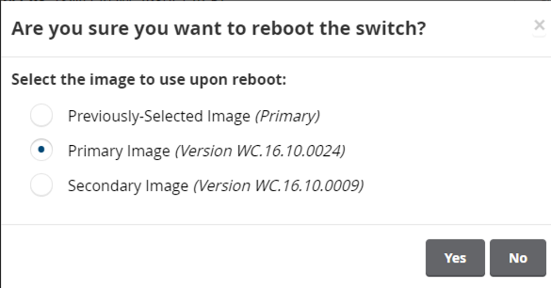

h- Ces étapes, à partir de la page 7, devront être répétées pour chaque fichier, en respectant l'ordre mentionné dans la liste des fichiers que je vais citer :

1. « WC_16_10_0024.swi »

1. « WC_16_10_0025.swi »
2. « WC_16_11_0010.swi »
3. « WC_16_11_0015.swi »

